東京IT66
作品タイトル ハンバーガーサイト
２年制課程２年生 WEB学科 向井 まゆみ
 | 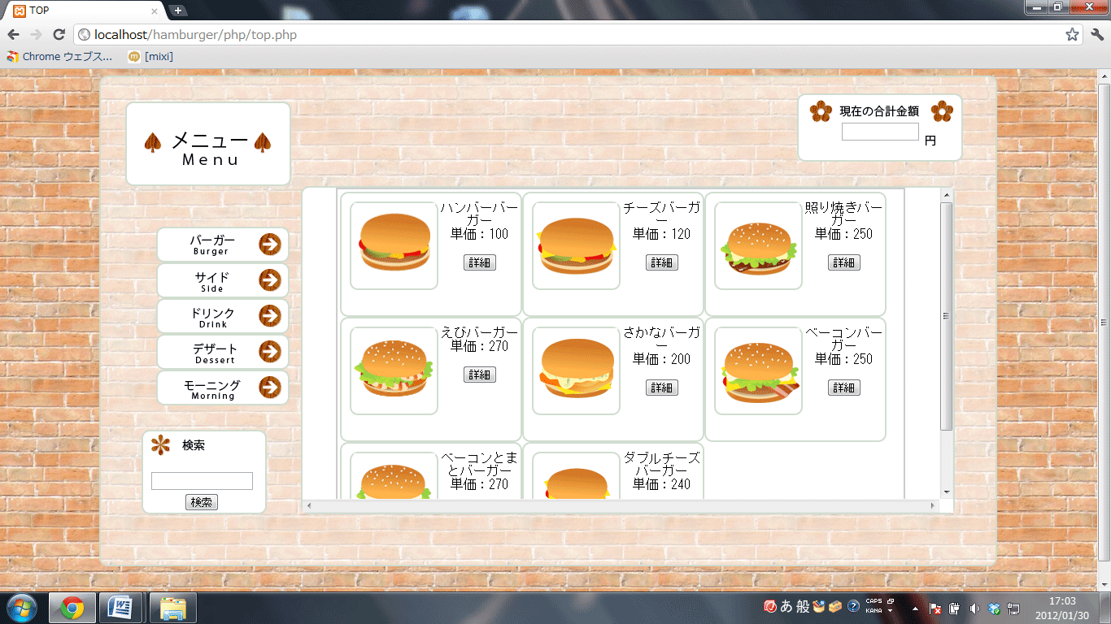  ■作品概要  サイト上で商品を選択し、合計金額を表示できるようなシステムをつくりました。  ■セールスポイント：  お子様におつかいを頼む際にぜひ使ってほしいです。
作者プロフィール
趣味：ダーツ
特技：なわとび・雪かき

〒160-0023 東京都新宿区西新宿1-7-3
TEL：03-3344-1010 FAX：03-3344-3001
URL：www.hal.ac.jp

お問合せ：

就職担当：佐伯まで

shushoku@tokyo.hal.ac.jp

東京IT66
作品タイトル ハンバーガーサイト
２年制課程２年生WEB学科 向井 まゆみ
 | ■作品概要  サイト上で商品を選択し、合計金額を表示できるようなシステムをつくりました。  ■セールスポイント：  お子様におつかいを頼む際にぜひ使ってほしいです。
作者プロフィール
趣味：ダーツ
特技：なわとび・雪かき
〒160-0023 東京都新宿区西新宿1-7-3
TEL：03-3344-1010 FAX：03-3344-3001
URL：www.hal.ac.jp

お問合せ：

就職担当：佐伯まで

shushoku@tokyo.hal.ac.jp

